CÁCH RỬA RAU, CỦ, QUẢ HỢP VỆ SINH

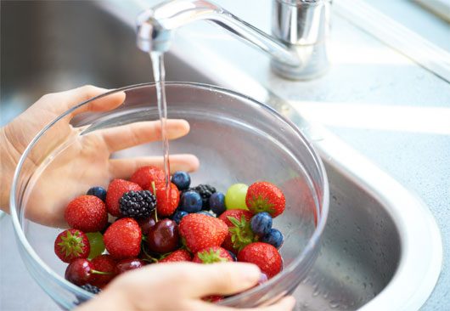

Nguyên tắc rửa từng loại rau xanh
Rau xanh được chia làm 4 loại: lá, quả, củ và hoa
Nên nhặt sạch rau, ngâm qua nước và bắt đầu rửa từng lá, cọng dưới vòi xối. Các cành rau nhỏ như rau muống... phải rửa làm nhiều lần, sau đó rửa từng mớ nhỏ bằng nắm tay dưới vòi nước. Cách tốt nhất hiện nay để loại bỏ các khuẩn tả là ngâm qua nước. Một chậu nước khoảng 10 lít chỉ cho lưng thìa cà phê (một thìa nhỏ) muối ngâm trong vòng 5 phút.
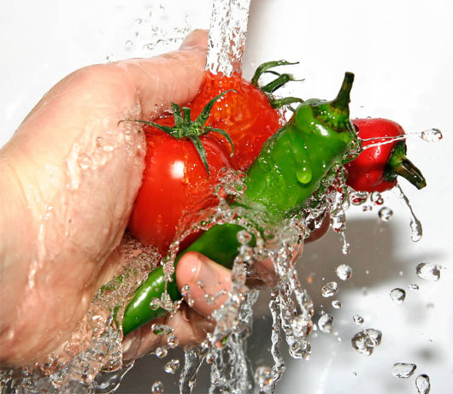

Cách nhanh nhất loại sạch vi khuẩn
Rửa tất cả mọi thứ, kể cả những sản phẩm đã được “gắn mác” là “ăn luôn” hay “rửa trước khi ăn”. Hãy nhớ rằng ngay cả khi bạn gọt vỏ hoặc cạo bỏ lớp ngoài, các vi trùng, bụi bẩn, thuốc trừ sâu… trên bề mặt vẫn có thể phát tán tới tận những gì cuối cùng bạn ăn.
Rửa thật kỹ: Hãy chắc chắn rằng sau khi rửa thì rau củ quả sạch sẽ, không còn nếp nhăn và các đường nứt còn sót lại bên ngoài, loại bỏ các phần bị hư hỏng, và lá bên ngoài…
Lau khô trái cây và rau: Dùng khăn giấy sạch để lau khô trái cây nhằm loại bỏ các vi khuẩn còn sót lại sau khi rửa.

Phương pháp đơn giản giúp rửa rau sạch:
1. Ngâm rau trong nước sạch khoảng 5-10 phút mới rửa
2. Dùng nước muối 5% rửa rau.
3. Dưa chuột, cà tím hoặc những loại củ quả tốt nhất là rửa sạch, gọt vỏ ngoài mới ăn.
